(opr. Katarzyna Falkowska)
WSPOMAGANIE DZIECKA 18.05 -22.05.2020
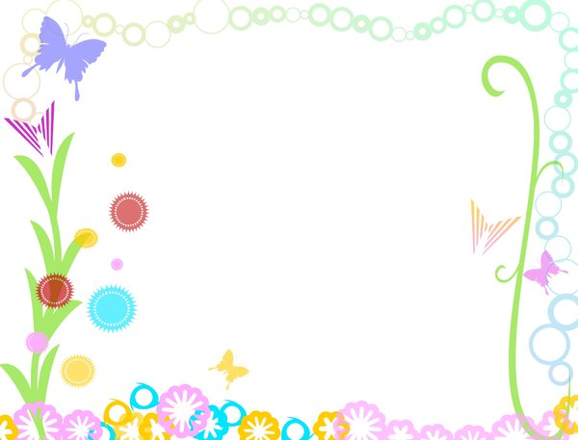
Drogie Dzieci!
Piękna majowa pogoda zachęca do wyjścia na podwórko i cieszenia się
każdym promieniem słońca. W tym tygodniu nadal będziemy
obserwować przyrodę. Odwiedzimy łąkę i jej mieszkańców,
poznamy życie żab, motyli, pszczół oraz innych owadów.
Będziemy ćwiczyć spostrzegawczość i koordynację
wzrokową, słuchową i ruchową oraz sprawność fizyczną.
Dziękujemy Wam i Waszym rodzicom,
że dzielicie się swoją pracą wysyłając nam swoje zdjęcia.

Tęsknimy, pozdrawiamy i ściskamy!

Poniedziałek - 18 maja - Propozycje zabaw - wspomaganie dziecka
- Wędrówki Skrzata Borówki „Łąka”– oglądaj film na youtube
https://www.youtube.com/watch?v=LKLf5EN1Ff4 - skopiuj adres linku i wklej go w przeglądarkę
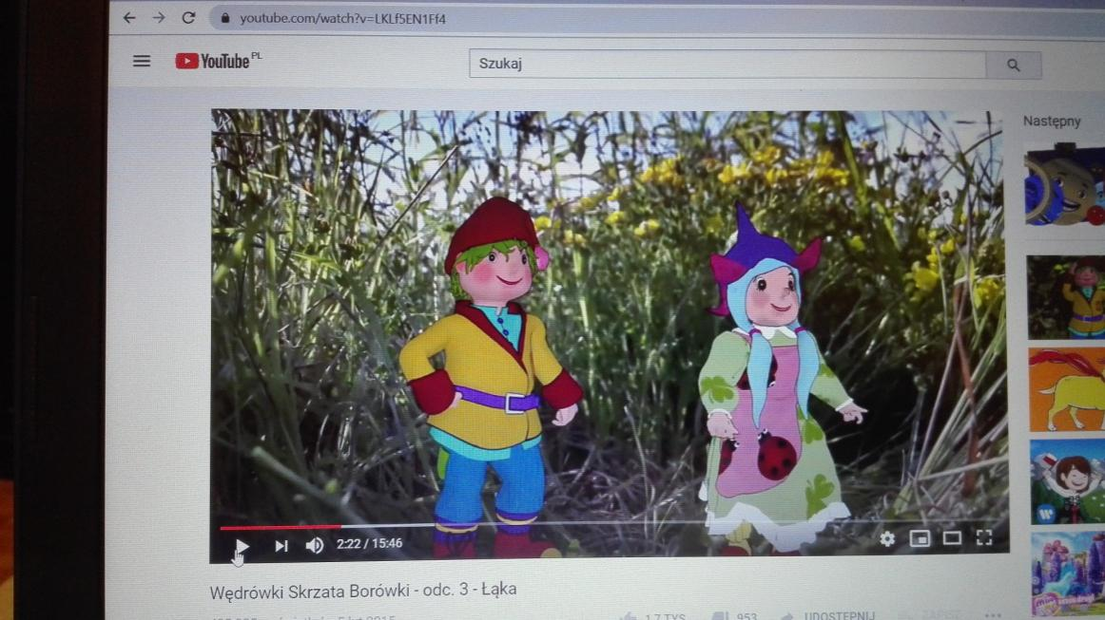

- „Kto mieszka na łące?” – obejrzyj obrazki i nazwij to co przedstawiają.
Czy wiesz jakie wydają odgłosy? Spróbuj naśladować: Muchę, osę, bociana, mysz.
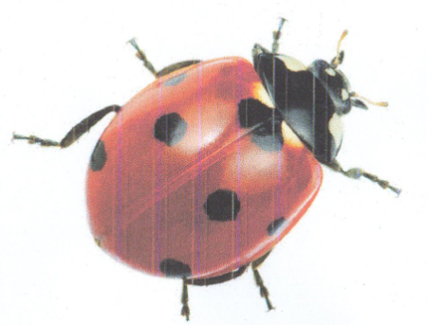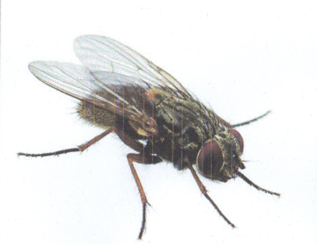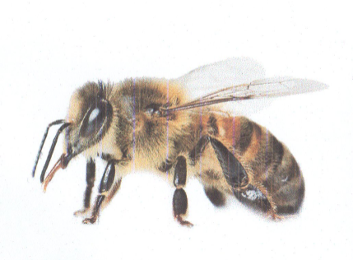
Biedronka Mucha Pszczoła
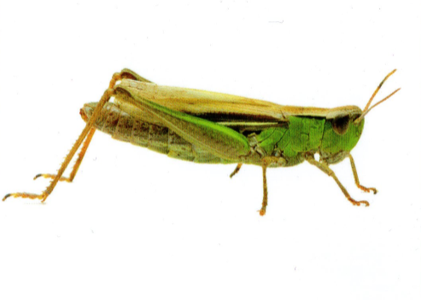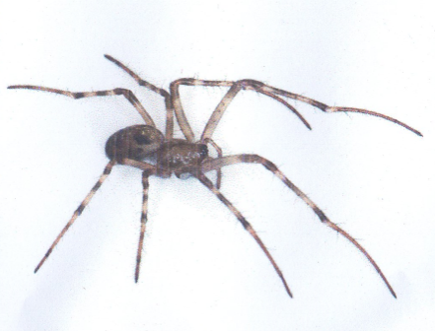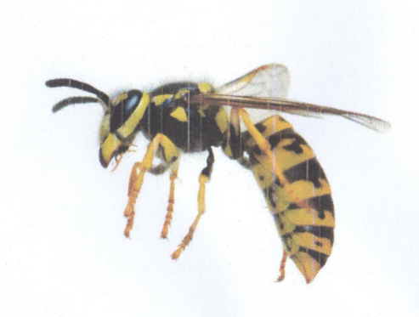
Konik polny Pająk Osa
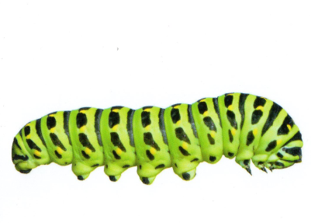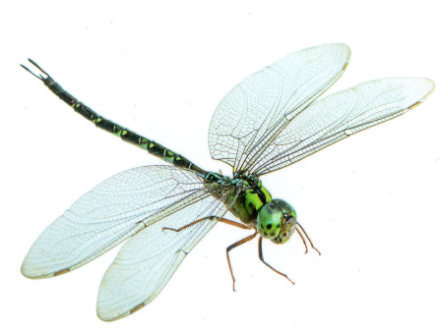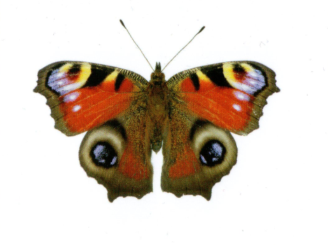
Gąsienica Ważka Motyl
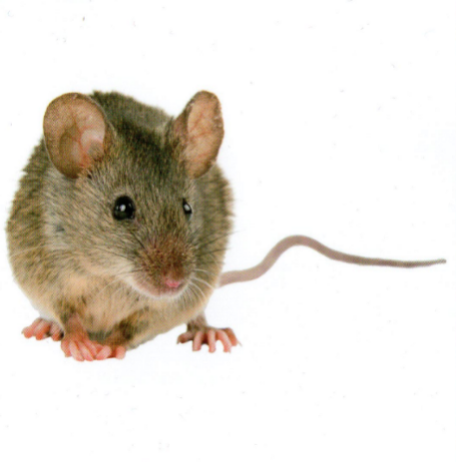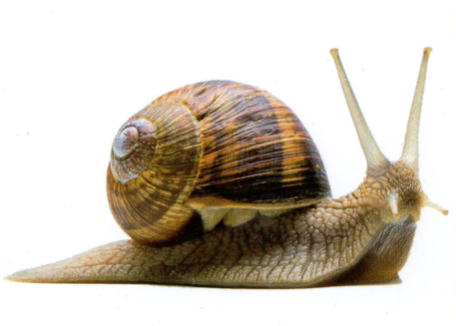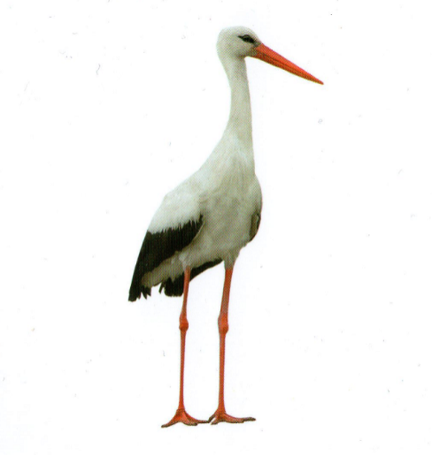
Mysz Ślimak Bocian

- Co rośnie na łące - obejrzyj obrazki, a następnie wykonaj kartę pracy
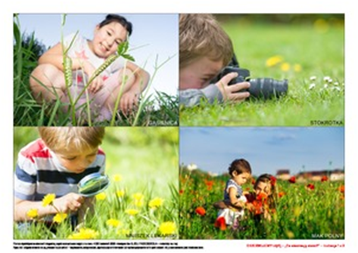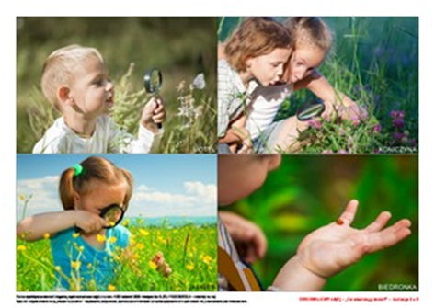
Wytnij obrazki i wklej je w puste pola na planszy, tak aby nie powtarzały się w liniach pionowych, poziomych ani w polu oznaczonym pogrubioną linią.
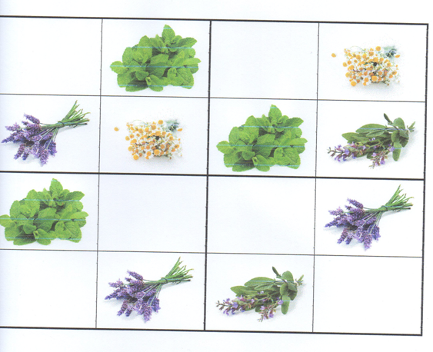PLANSZA
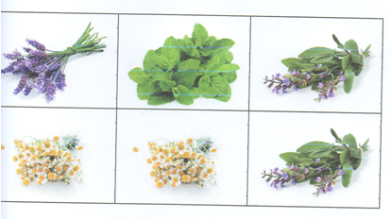OBRAZKI

Wtorek - 19 maja - Propozycje zabaw - wspomaganie dziecka
- Naśladuj odgłosy przedmiotów - rozwój percepcji słuchowej.
(Obrazki można wydrukować, porozcinać i po jednym pokazywać dziecku)

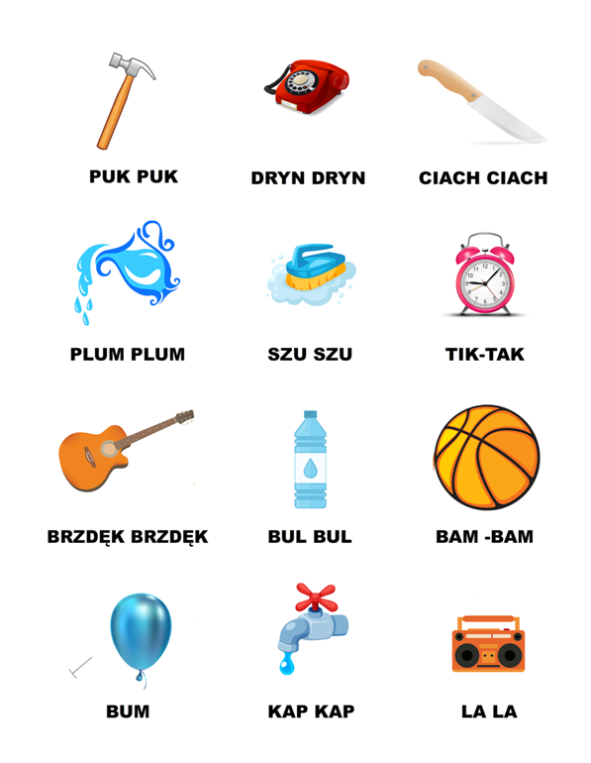
- „Motyl” - praca plastyczna.

Szablon motyla należy wydrukować (można na kolorowym papierze) i zaproponować dziecku aby podjęło próby wycięcia. Następnie dziecko ozdabia motyla za pomocą kredek, mazaków i kolorowej bibuły według pomysłu dziecka. Ostatni krok, to złączenie elementów w całość.
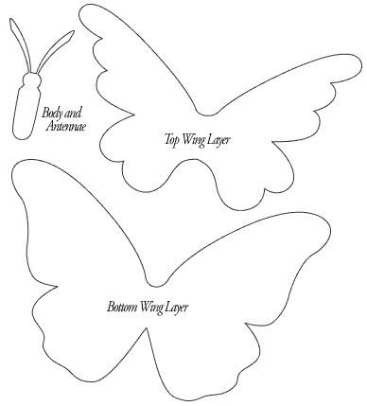
- Opowiadanie na rozluźnienie
Wprowadzenie:
Mówimy do dziecka: „Połóż się wygodnie, tak żeby nic Ci nie przeszkadzało, oddychaj głęboko, powoli, tak spokojnie jak byś za chwilę miał zasnąć, zamknij oczy".
Opowiadanie właściwe:
„Opowiem Ci o niedźwiadku. Ten niedźwiadek codziennie wędruje przez gęsty las nad jezioro (opisujemy, co niedźwiadek widzi i słyszy, jak się tam czuje). Później misio wraca do swojej jaskini. Jest bardzo zmęczony i marzy tylko o tym, żeby odpocząć. Niedźwiadek lubi się zdrzemnąć po spacerze. Jego jaskinia jest wysłana miękkim mchem, który pachnie lasem. Misio zasypia. Jego oddech jest spokojny i głęboki. Czy ty też umiesz tak oddychać? Niedźwiadek wtula się w mięciutki mech, ciekawe, co mu się śni?.... Po przebudzeniu misio otwiera oczy, przeciąga się i pręży, czy ty też tak umiesz? Teraz misio jest wypoczęty i zadowolony, a ty?". Można opowiadać dziecku codziennie inną wycieczkę misia lub innego zwierzaka. Dziecko może też samo wybrać, jakie zwierzę ma być bohaterem opowieści lub gdzie ma się wybrać. Ważne jest łagodne przejście z krainy fantazji do świata rzeczywistego. Dziecko może jeszcze przez chwilę poleżeć,...

Środa - 20 maja - Propozycje zabaw - wspomaganie dziecka

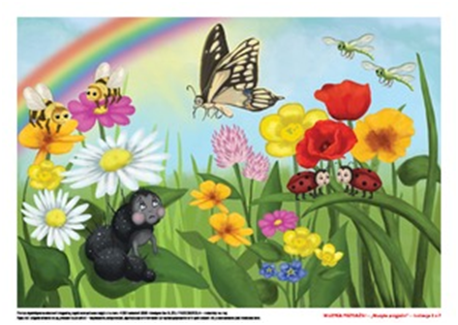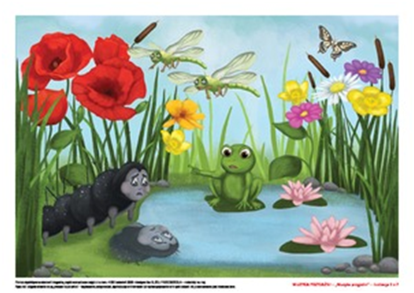
BAJECZKA O ŻABKACH
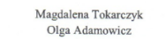
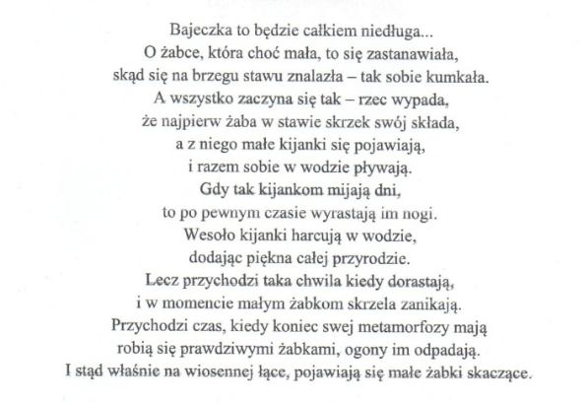
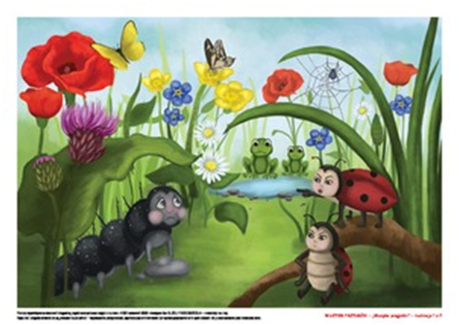
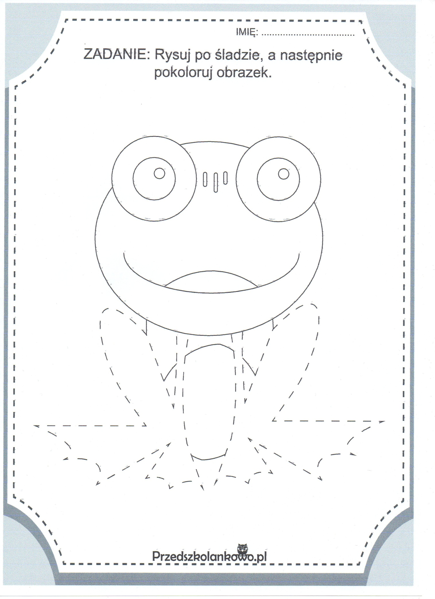
- Zabawy ruchowe
https://www.youtube.com/watch?v=BjODc8_oZB8 (skopiuj adres linku i wklej go w przeglądarkę)

Czwartek - 21 maja - Propozycje zabaw - wspomaganie dziecka

- „Kibice na łące” – zabawa matematyczna wykorzystująca metodę parowania.
( Kartoniki znajdujące się poniżej należy wydrukować i rozciąć).

Dziecko dostaje osiem kartoników przedstawiających żabki i motyle. Ma za zadanie ułożyć i przeliczyć znajdujące się w rozsypce poszczególne elementy, a następnie:
- Ułożyć w szereg i przeliczyć od lewej do prawej i odwrotnie,
- Wszystkie żabki ułożyć w kolumnie (można też przeliczyć od góry do dołu i z dołu do góry),
- Następnie wszystkie motyle ułożyć w drugą kolumnę (i także przeliczyć)
- Kiedy zostaną ułożone dwie kolumny – prosimy dziecko aby sprawdziło, których „zwierząt” jest więcej? Każdą żabkę należy połączyć w pary z motylem.

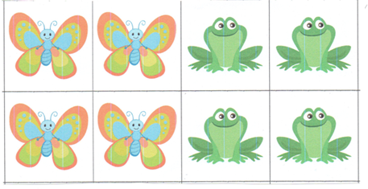

- Piosenka „Bal na Łące” - (skopiuj adres linku i wklej go w przeglądarkę)
https://www.youtube.com/watch?v=VL-IW-Xy0Jo
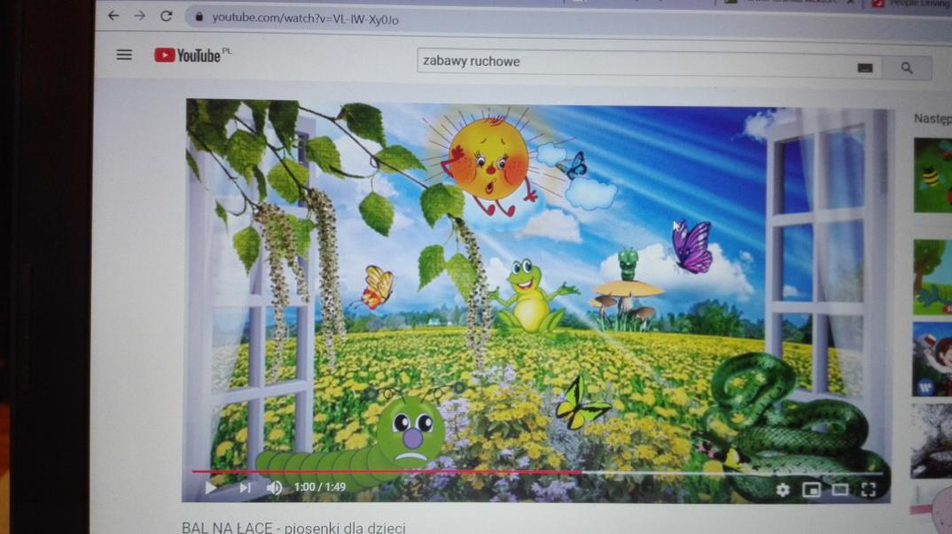
- Karta pracy
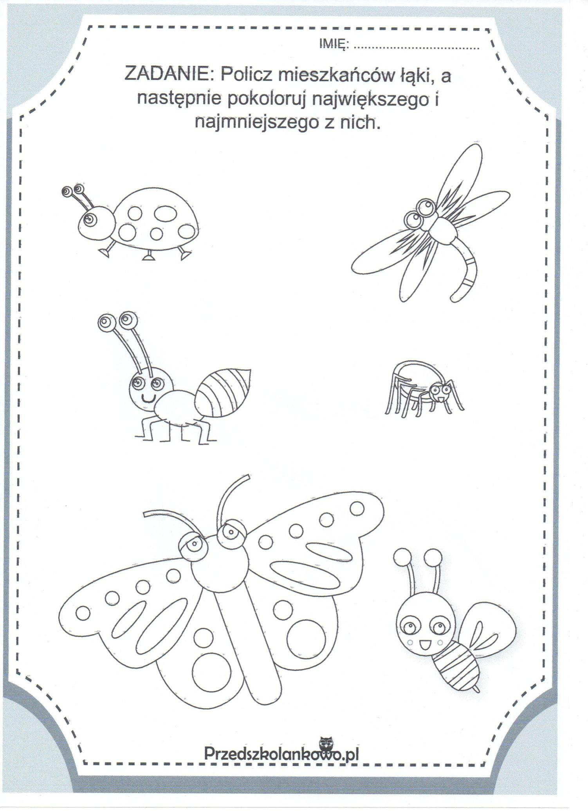

Piątek - 22 maja - Propozycje zabaw - wspomaganie dziecka
- „Zgadnij o którym owadzie myślę” – zabawa rozwijająca percepcję słuchowo-warokową. Osoba dorosła mówi o cechach wybranego owada, a dziecko patrząc na obrazek odgaduje.
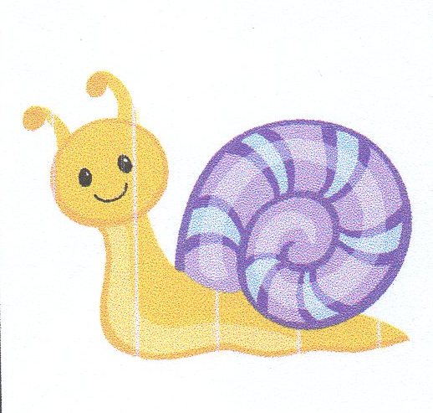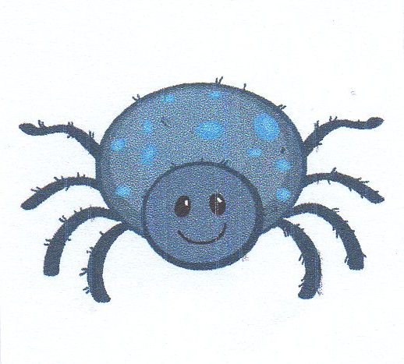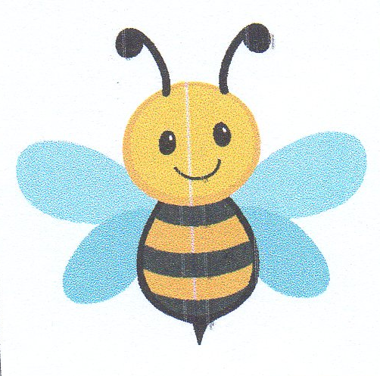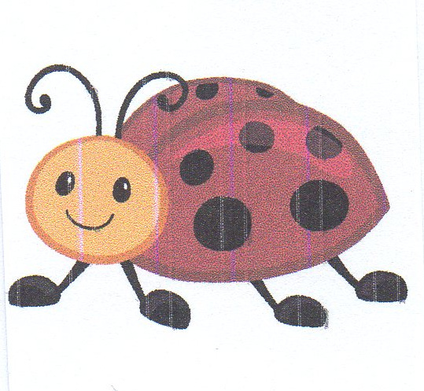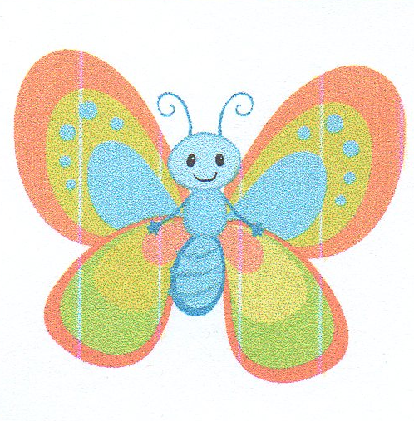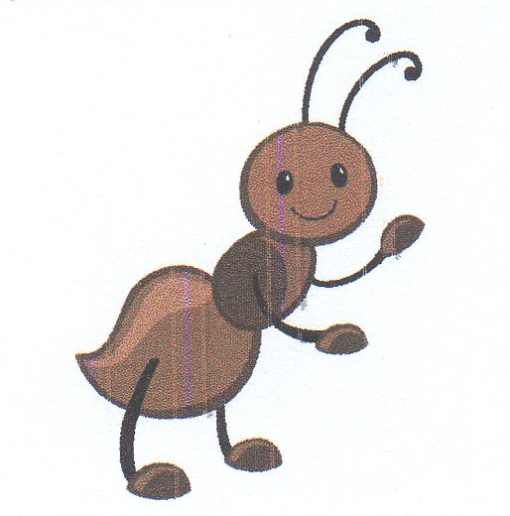
- Czy znasz cechy owadów i wybranych zwierząt? - wraz z mamą lub tatą poczytajcie i ułóżcie puzzle. (należy wydrukować i wyciąć puzzle , życzę dobrej zabawy)
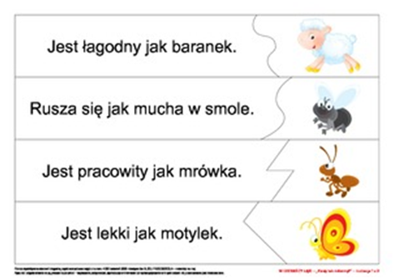
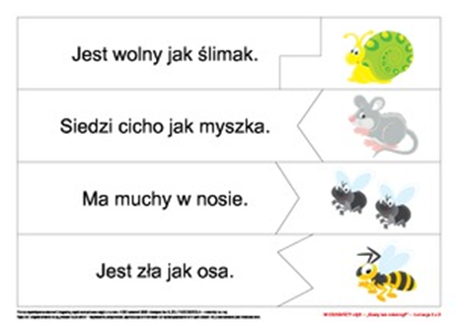

- Ćwiczenie graficzne – rysuj po śladzie

- 